МБДОУ детский сад № 127 г.Данилова Ярославской области

ПРОЕКТ
КРАЕВЕДЧЕСКОЙ НАПРАВЛЕННОСТИ
ПО ПРИОБЩЕНИЮ ДОШКОЛЬНИКОВ К РУССКОЙ НАРОДНОЙ КУЛЬТУРЕ
«НАРОДНАЯ КУКЛА»

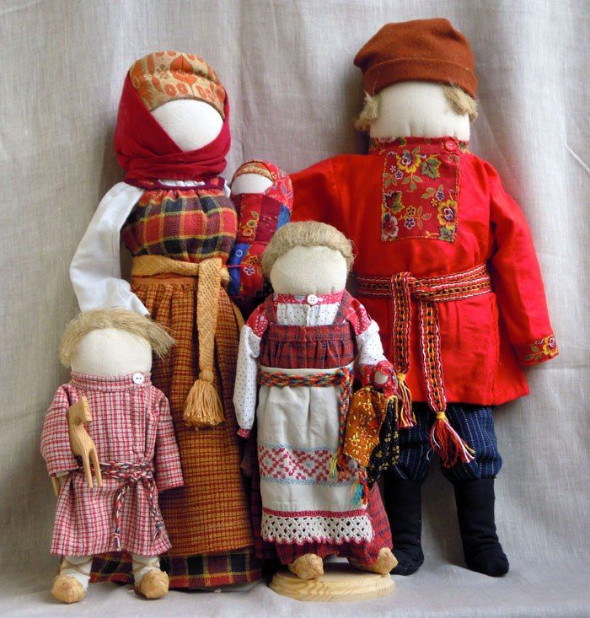

СОСТАВИЛИ ВОСПИТАТЕЛИ СРЕДНЕЙ ГРУППЫ «СОЛНЫШКО» - ВАСИЛЬЕВА О.Е., ХАРУНОВА Е.М.

2020 год

ПРОГРАММНОЕ СОДЕРЖАНИЕ:
- познакомить детей с русскими народными куклами, через игрушку – с историей и традициями на Руси;
- прививать уважение к культуре своего народа, традициям семьи, приучать к совместному труду со взрослыми;
- учить изготавливать своими руками традиционные народные куклы, развивать мелкую моторику рук;
- формировать индивидуальные творческие способности;
- самостоятельно подбирать цветовые решения и украшения для куклы;
- обогащать словарный запас, знакомить с новыми словами и их значениями: кукла-закрутка, кукла Масленица, оберег, лоскут, безликая кукла, фартук, кайма, льняная, хлопчатобумажная, шерстяная, старание, мастерство;
- развивать художественный вкус и эстетическое восприятие предметов народного быта;
- стимулировать развитие коммуникативных навыков и дружелюбия;
- воспитывать ценностное отношение к семейным традициям и совместному труду взрослых и детей.

СРОКИ РЕАЛИЗАЦИИ ПРОЕКТА: 20.02.2020 – 02.03.2020 г.

УЧАСТНИКИ ПРОЕКТА: воспитанники средней группы «Солнышко» (4-5 лет), родители, воспитатели.

СИСТЕМА ЗАНЯТИЙ ПО ДЕТСКОЙ ПРОЕКТНО-ИССЛЕДОВАТЕЛЬСКОЙ ДЕЯТЕЛЬНОСТИ:
- Сравнение кукол современных и старинных.
- Беседа, рассматривание народных кукол, хранящихся в музейной комнате детского сада «Русская изба».
- Самостоятельное исследование и поиск информации совместно с родителями.
- Рисунки по теме исследования.
- Изготовление кукол (совместная работа детей и родителей, детей и воспитателей).
- Организация выставки самодельных тряпичных кукол.
- Итоговая презентация проекта.

КАЛЕНДАРНО-ТЕМАТИЧЕСКОЕ ПЛАНИРОВАНИЕ:

ДАТА | ФОРМА МЕРОПРИЯТИЯ | НАЗВАНИЕ МЕРОПРИЯТИЯ | ЦЕЛЬ
17.02.2020 | Беседа | «Куклы современные и старинные» | Выявить особенности изготовления народных кукол.
18.02.2020 | Рисование | «Матрёшка» | Учить подбирать цветовые решения и украшения для куклы Матрёшки.
19.02.2020 | Просмотр видеофильма | «Русская народная игрушка» | Познакомить через народную игрушку с историей и традициями на Руси.
20.02.2020 | Мастер-класс для дошкольников | Изготовление народной куклы «Зайчик на пальчик» | Учить изготавливать своими руками тряпичную куклу.
21.02.2020 | Разучивание стихотворения | Н.Акишкина «Кукла – лучшая подружка» | Продолжать развивать художественный вкус.
25.02.2020 | Беседа с демонстрацией самодельных кукол | «Наши мамы - мастерицы» | Воспитывать ценностное отношение к совместному труду взрослых и детей.
26.02.2020 | Рисование с элементами аппликации | «Кукла Масленица» | Учить детей создавать образ куклы Масленицы.
27.02.2020 | Чаепитие в «Русской избе» | «Встреча с Масленицей» | Прививать уважение к культуре своего народа.
27.02.2020 | Просмотр мультфильма | «Ишь, ты, Масленица» 1985г. | Стимулировать развитие коммуникативных навыков и дружелюбия.
28.02.2020 | Развлечение | «Масленица хороша – широка её душа!» | Познакомить детей с народными традициями празднования Масленицы.
02.03.2020 | Выставка самодельных кукол | «Народная кукла» | Приобщить родителей и детей к русскому народному творчеству и народным традициям.
02.03.2020 | Презентация проекта | Папка-передвижка «Проектная деятельность в детском саду: родители и дети» | Показать участникам образовательного процесса важность использования такой формы работы с детьми и их родителями, как проектная деятельность.

